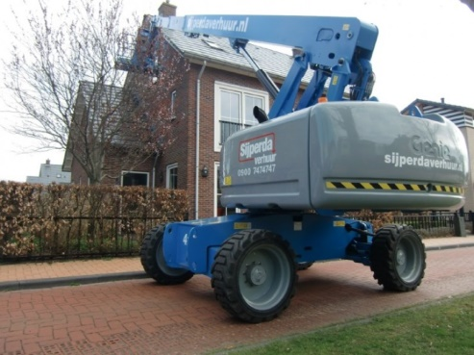



# Handleiding Zelfrijdende telescoophoogwerker 21,8 mtr. werkhoogte (4WD diesel)

**Genie S65**

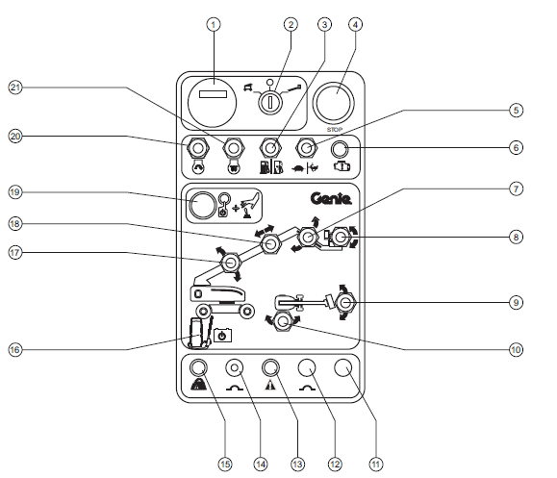

**Grondbedieningspaneel**

1. Urenteller

De urenteller geeft het aantal uren weer dat de machine in werking is.

2. Contactslot voor selectie uit/grondbediening/platformbediening

Draai het contactslot naar de stand ‘uit’ om de machine uit te schakelen. Draai het contactslot naar de grondstand om met de grondbediening te werken. Draai het contactslot naar de platformstand om met de platformbediening te werken.

3. Benzine-/LPG-modellen:

Beweeg de brandstofkeuzeschakelaar naar de benzinestand om benzine te selecteren. Beweeg de brandstofkeuzeschakelaar naar de LPG-stand om LPG te selecteren.

4. Rode noodstopknop

Druk de rode noodstopknop in naar de stand ‘uit’ om alle functies stop te zetten en de motor uit te

schakelen. Trek de rode noodstopknop uit naar de stand ‘aan’ om de machine te bedienen.

5. Motortoerentalkeuzeschakelaar

Beweeg de motortoerentalkeuzeschakelaar naar de schildpad voor laag stationair. Beweeg de motortoerentalkeuzeschakelaar naar het konijn voor hoog stationair.

6. Lampje ‘motor controleren’

Lampje brandt en de motor is afgeslagen: Voorzie de machine van een label en neem deze uit bedrijf.

Lampje brandt en de motor draait nog: Neem binnen 24 uur contact op met Sijperda Verhuur.

7. Schakelaar ‘jib op/neer’

Beweeg de schakelaar ‘jib op/neer’ omhoog om de jib omhoog te brengen. Beweeg de schakelaar ‘jib op/neer’ omlaag om de jib neer te laten.

8. Platformnivelleringsschakelaar

Beweeg de platformnivelleringsschakelaar omhoog om het platform omhoog te brengen. Beweeg de platformnivelleringsschakelaar omlaag om het platform neer te laten.

9. Platformrotatieschakelaar

Beweeg de platformrotatieschakelaar naar rechts om het platform naar rechts te draaien. Beweeg

de platformrotatieschakelaar naar links om het platform naar links te draaien.

10. Draaitafelschakelaar

Beweeg de draaitafelschakelaar naar rechts om de draaitafel naar rechts te draaien. Beweeg de

draaitafelschakelaar naar links om de draaitafel naar links te draaien.

13. Indicatielampje ‘machinestoring’

Een brandend lampje geeft aan dat alle functies zijn gestopt.

14. 15A zekering voor bedieningselementencircuit

15. Indicatielampje ‘overbelasting platform’

Een knipperend lampje geeft aan dat het platform is overbelast. De motor stopt en er treden geen functies in werking. Verwijder gewicht tot het lampje uitgaat en start vervolgens de motor opnieuw.

16. Noodvoedingsschakelaar met afdekklepje

Gebruik de noodvoeding als de primaire krachtbron (motor) defect is. Houd de noodvoedingsknop ingeschakeld en activeer tegelijkertijd de gewenste functie.

17. Schakelaar ‘arm op/neer’

Beweeg de schakelaar ‘arm op/neer’ omhoog om de arm omhoog te brengen. Beweeg de schakelaar ‘arm op/neer’ omlaag om de arm neer te laten.

18. Schakelaar ‘arm in-/uitschuiven’

Beweeg de schakelaar ‘arm in-/uitschuiven’ naar rechts om de arm uit te schuiven. Beweeg de schakelaar ‘arm in-/uitschuiven’ naar links om de arm in te schuiven.

19. Functie-inschakelknop

Houd de functie-inschakelknop ingedrukt om de functies op het grondbedieningspaneel in werking te stellen.

20. Motorstartschakelaar

Beweeg de motorstartschakelaar naar een van beide zijden om de motor te starten.

21. Gloeibougieschakelaar (indien aanwezig)

Beweeg de gloeibougieschakelaar naar een van beide zijden en houd deze 3 tot 5 seconden vast.

**Platformbedieningspaneel**

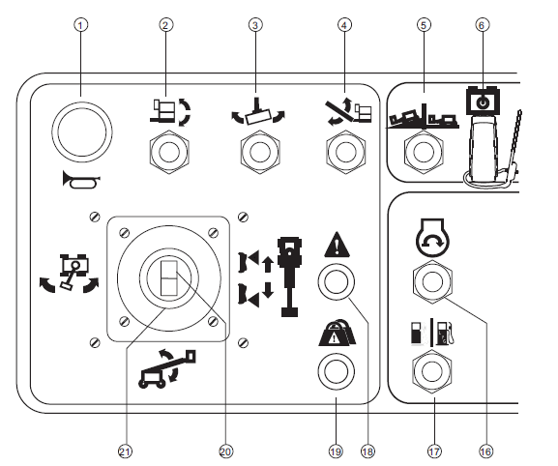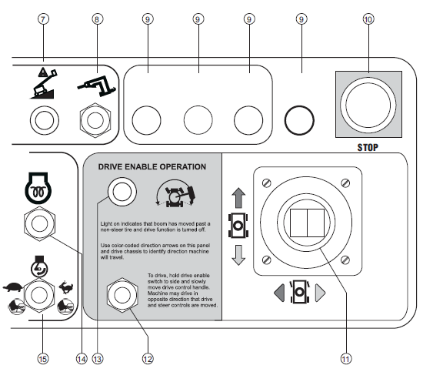

1 Claxonknop

2 Platformnivelleringsschakelaar

Beweeg de platformnivelleringsschakelaar omhoog om het platform omhoog te brengen. Beweeg de

Platformnivelleringsschakelaar omlaag om het platform neer te laten.

3 Platformrotatieschakelaar

Beweeg de platformrotatieschakelaar naar links om het platform naar links te draaien. Beweeg de platformrotatieschakelaar naar rechts om het platform naar rechts te draaien.

4 Schakelaar ‘jib op/neer’

Beweeg de schakelaar ‘jib op/neer’ omhoog om de jib omhoog te brengen. Beweeg de schakelaar ‘jib op/neer’ omlaag om de jib neer te laten.

5 Rijsnelheidkeuzeschakelaar

Symbool ‘machine op helling’: lage snelheid voor hellingen. Symbool ‘machine op horizontale ondergrond’: hoge snelheid voor maximum rijsnelheid.

6 Noodvoedingsschakelaar met afdekklepje

Gebruik de noodvoeding als de primaire krachtbron (motor) defect is. Houd de noodvoedingsknop ingeschakeld en activeer tegelijkertijd de gewenste functie.

7 Indicatielampje ‘machine niet vlak’

Het lampje gaat branden als het platform omhoog is gebracht en de machine zich op een steile helling bevindt. De rijfunctie in een of beide richtingen werkt niet.

8 Generatorschakelaar (indien aanwezig)

Beweeg de generatorschakelaar omhoog om de generator in te schakelen. Beweeg de schakelaar

omlaag om de generator uit te schakelen.

10 Rode noodstopknop

Druk de rode noodstopknop in naar de stand ‘uit’ om alle functies stop te zetten en de motor uit te schakelen. Trek de rode noodstopknop uit naar de stand ‘aan’ om de machine te bedienen.

11 Twee-assige proportionele joystick voor rij- en Stuurfuncties OF Proportionele joystick voor rijfunctie en duimschakelaar voor stuurfunctie.

Beweeg de joystick in de richting van de blauwe pijl op het bedieningspaneel om de machine vooruit te laten rijden. Beweeg de joystick in de richting van de gele pijl om de machine achteruit te laten rijden. Beweeg de joystick in de richting van de blauwe driehoek om de machine naar links te sturen. Beweeg de joystick in de richting van de gele driehoek om de machine naar rechts te sturen.

OF

Beweeg de joystick in de richting van de blauwe pijl op het bedieningspaneel om de machine vooruit te laten rijden. Beweeg de joystick in de richting van de gele pijl om de machine achteruit te laten rijden. Druk op de linkerzijde van de duimschakelaar om de machine naar links te sturen. Druk op de rechterzijde van de duimschakelaar om de machine naar rechts te sturen.

12 Rijschakelaar

Houd de rijschakelaar naar een van beide zijden en verplaats de rij-joystick langzaam uit het midden om te rijden terwijl het lampje ‘rijden ingeschakeld’ brandt. Houd er rekening mee dat de machine kan in tegengestelde richting kan gaan rijden.

13 Indicatielampje ‘rijden ingeschakeld’

Als het lampje brandt, duidt dit aan dat de arm net voorbij een van beide achterwielen is gedraaid en de rijfunctie is uitgeschakeld.

14 Gloeibougieschakelaar (indien aanwezig)

Beweeg de gloeibougieschakelaar naar een van beide zijden en houd deze 3 tot 5 seconden vast.

15 Motortoerentalkeuzeschakelaar

Beweeg de motortoerentalkeuzeschakelaar naar de schildpad voor een door de voetschakelaar geactiveerd laag stationair. Beweeg de motortoerentalkeuzeschakelaar naar het konijn voor een door de voetschakelaar geactiveerd hoog stationair.

16 Motorstartschakelaar

Beweeg de motorstartschakelaar naar een van beide zijden om de motor te starten.

17 Benzine-/LPG-modellen:

Brandstofkeuzeschakelaar Beweeg de brandstofkeuzeschakelaar naar de benzinestand om benzine te selecteren. Beweeg de brandstofkeuzeschakelaar naar de LPG-stand om LPG te selecteren.

18 Indicatielampje ‘machinestoring’

Een brandend lampje geeft aan dat alle functies zijn gestopt. Zie de instructies in de sectie

Bedieningsinstructies.

19 Indicatielampje ‘overbelasting platform’

Een knipperend lampje geeft aan dat het platform is overbelast. De motor stopt en er treden geen functies in werking. Verwijder gewicht tot het lampje uitgaat en start vervolgens de motor opnieuw.

20 Duimschakelaar voor de functie ‘armuit-/inschuiven’

Druk op de bovenzijde van de wipschakelaar om de arm in te schuiven. Druk op de onderzijde van de wipschakelaar om de arm uit te schuiven.

21 Twee-assige proportionele joystick voor functies

‘arm op/neer’ en ‘links/rechts-draaitafelrotatie’ Beweeg de joystick omhoog om de arm omhoog te brengen. Beweeg de joystick omlaag om de arm neer te laten. Beweeg de joystick naar

rechts om de draaitafel naar rechts te draaien. Beweeg de joystick naar links om de draaitafel naar links te draaien.